Если у Вас НЕТ ЗВУКА
- Нажмите на значок наушников в левом нижнем углу на панели zoom
- Выберите в появившемся окне «Войти с использованием звука компьютера»
- Поставьте флажок «Автоматически входить в аудиоконференцию…»
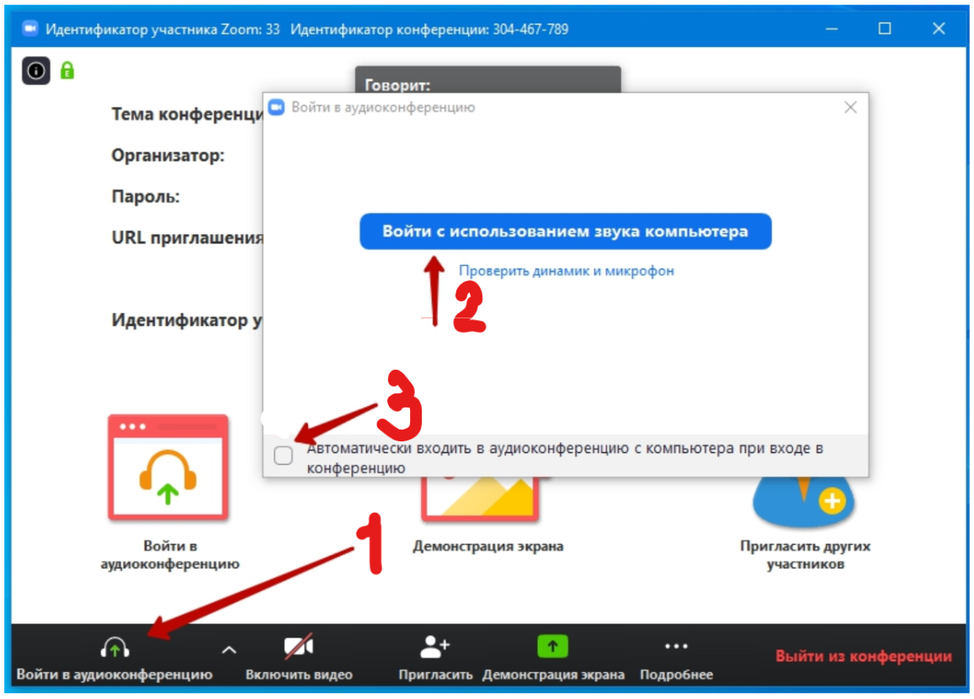
Или свяжитесь с организатором Тел. / WhatsApp / Viber / Telegram +7 (958) 830 38 19
Инструкция по использованию ZOOM

Данное приложение можно установить на любой имеющийся гаджет (компьютер, телефон, планшет). Для скачивания приложения на платформу андроид, необходимо найти приложение Zoom в Play Маркет и установить приложение согласно инструкции. Установка на ПК рассмотрена в разделе 1.

- Скачиваем и устанавливаем на ПК

Переходим на сайт в разделе «Клиент Zoom для конференций» нажимаем кнопку «Загрузить»:
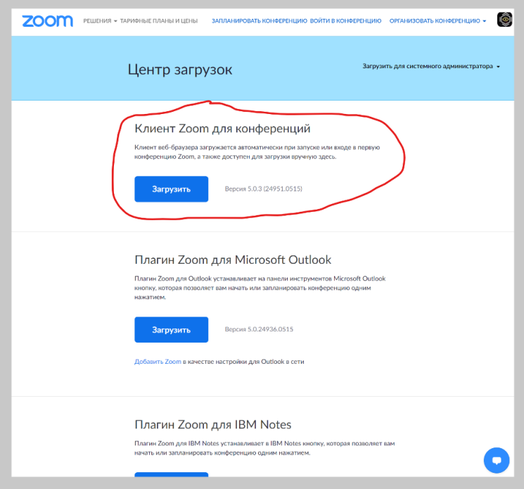

После этого на ваш компьютер скачается файл ZoomInstaller, который необходимо запустить. Откройте папку с сохраненным файлом и запустите его двойным щелчком мыши:
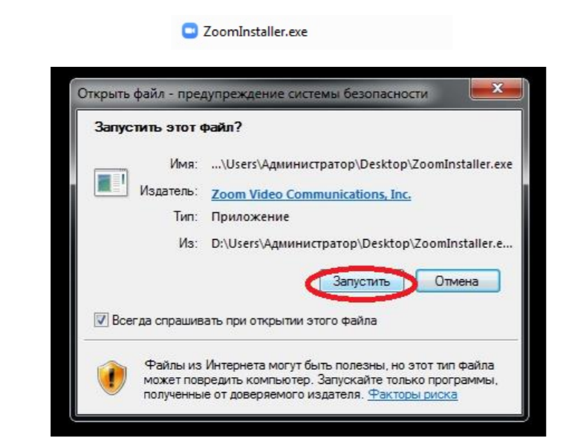
- Использование ZOOM (без регистрации или с регистрацией)
После загрузки приложения и при нажатии на ярлык Zoom появляется следующее окно:
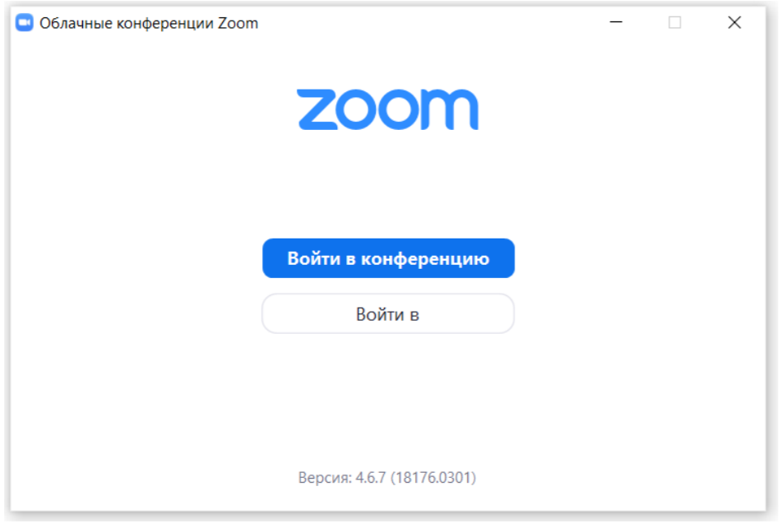

Войти в конференцию zoom по ссылке может и зарегистрированный, и незарегистрированный пользователь. Ссылка уже содержит идентификатор и пароль. Поэтому, клик по ней автоматически открывает программу. Ссылку можно получить по email, смс, через любой мессенджер от организатора. Главное чтобы была установлена программа на устройстве, на котором вы открываете ссылку.

Без регистрации: Для участия в конференции в качестве наблюдателя (можно без ограничений участвовать в конференции, вести переписку в чате, задавать вопросы, и др) регистрация не требуется. Для участия в конференции, лишь открыть приложение Zoom и указать идентификатор конференции или перейти по предложенной вам ссылке на конференцию.
Регистрация: для последующего самостоятельного использования приложения в личных целях: планирования и управления конференциями или обычными встречами (общение, совещания и прочее), а также возможность отредактировать свой профиль (заполнить постоянное имя, фото и данные)

2.1 Войти в zoom конференцию без регистрации

2.1.1 Для входа без регистрации на компьютере кликните – “Войти в конференцию” или перейдите по предложенной организатором ссылке (тогда вы пропускаете пункты 2.1.1 - 2.1.5):
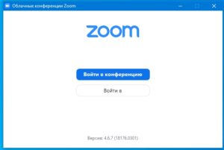

2.1.2 В открывшейся форме, укажите идентификатор (1). Получите его у организатора, пригласившего вас. Во втором поле (2), наберите ваши имя и фамилию. Оно будет видно остальным участникам.
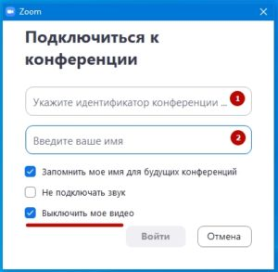

2.1.3 Отмечено галочкой – “Запомнить имя для будущих конференций”. Если не хотите попасть в кадр сразу при подключении — отметьте галочкой опцию – “Выключить моё видео”.
2.1.4 Когда поля заполнены, активируется кнопка – “Войти”. Кликните по ней для входа в zoom без регистрации.
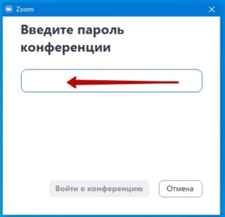

2.1.5 Потребуется набрать пароль, который предоставил организатор и кликнуть – “Войти в конференцию”.
2.1.6 Для платных мероприятий организатор конференции может установить регистрацию на конкретное мероприятие (отличается от регистрации в самой системе ZOOM, просто укажите запрашиваемые организатором данные: ваши имя, фамилию и емейл).
Вы вошли. При первом включении случаются проблемы со звуком. Как настроить звук рассмотрено в статье “Настройка звука zoom”.

2.2 Вход в Zoom зарегистрированного пользователя

Войдите в приложение или ваш аккаунт Zoom в браузере.

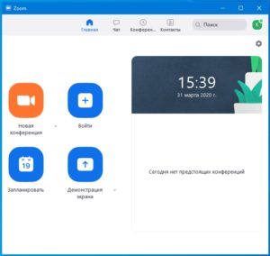

Вход в зум зарегистрированного пользователя выглядит иначе чем у незарегистрированного. Чтобы войти в конференцию через zoom предназначена кнопка “Войти”. Нажмите на нее, если вас пригласили по идентификатору.

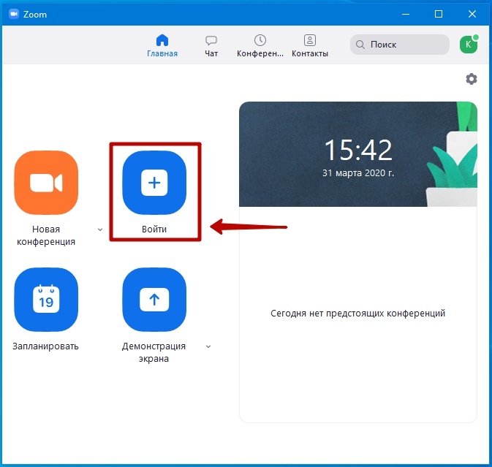
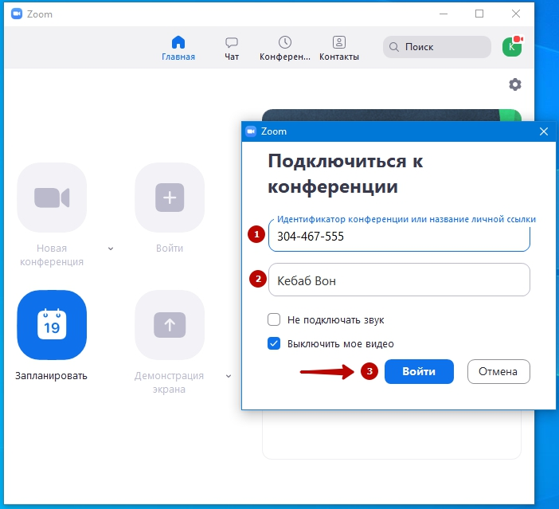

В открывшейся форме введите идентификатор (1), проверьте имя (2) и нажмите кнопку “Войти” (3).
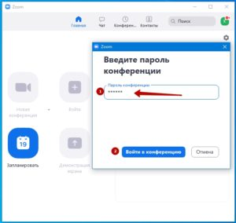

Потребуется набрать пароль. Знать один идентификатор, не достаточно. Введите его в первое поле (1) и кликните “Войти в конференцию” (2).

Для платных мероприятий организатор конференции может установить регистрацию на конкретное мероприятие (отличается от регистрации в самой системе ZOOM, просто следуйте инструкции и укажите запрашиваемые организатором данные: ваши имя, фамилию и емейл).

При первом включении могут возникнуть проблемы со звуком. Как настроить звук в zoom рассмотрено в статье “Настройка звука zoom”.

2.2 Регистрация в Zoom

Зайдите на ресурс https://zoom.us/ . Пройдите простую регистрацию.
v 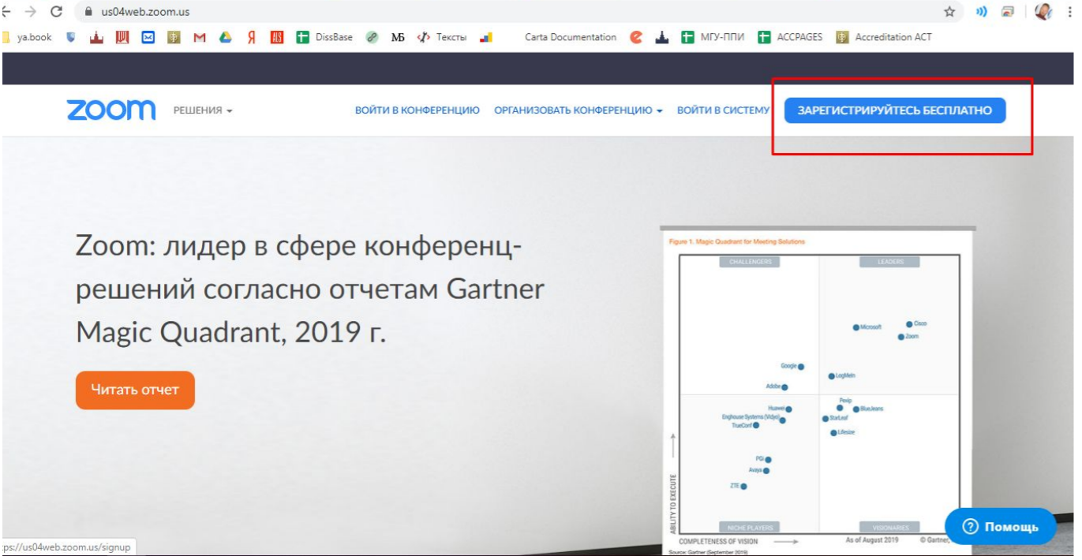

Можно использовать любой личный электронный адрес:

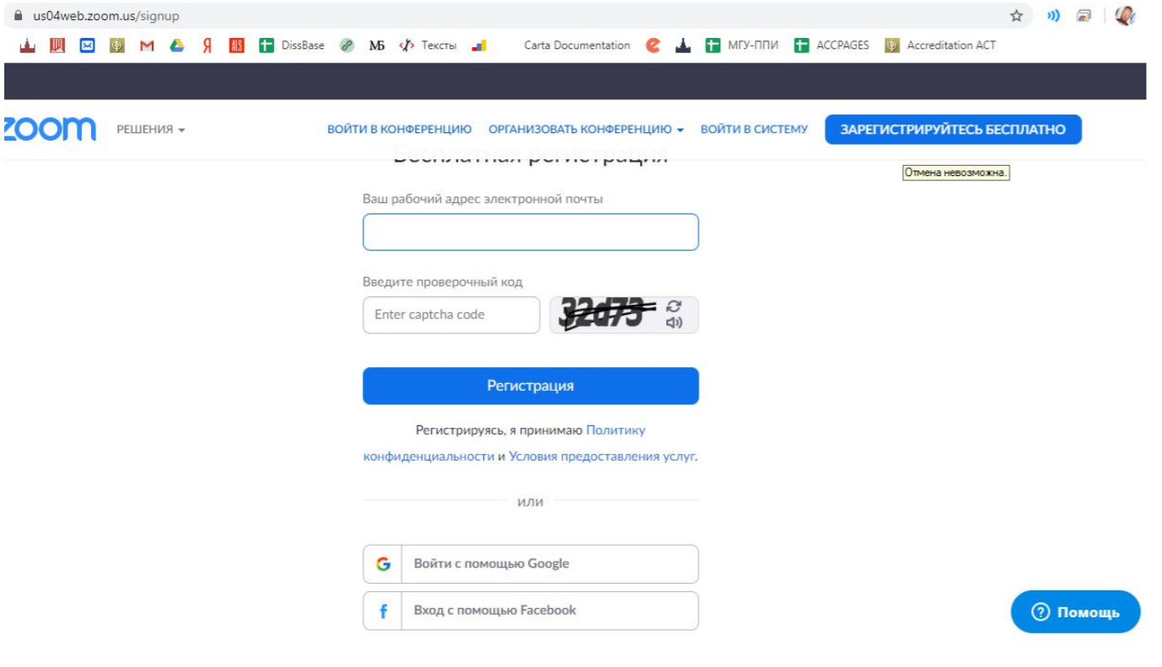

Можно также зарегистрироваться с помощью google или Facebook. Выбрав любой удобный для Вас способ – пройдите регистрацию по инструкции. Теперь, когда у Вас уже есть учетная запись, можно вернуться к предыдущему шагу и войти в приложение

